环境搭建笔记
记录第 1 周环境搭建过程中的实际问题与解决方案
环境：Windows 11 家庭中文版 22631 / Intel i5-13450HX / WSL 3.0.1 / Docker Desktop 4.96.3
一、最终环境清单
组件 | 版本 | 安装位置
Docker Desktop | 4.96.3 | D:\Docker\Docker
WSL 运行时 | 3.0.1（内核 6.18.40） | 系统组件
Git | 2.56.0 | F:\Programs\Git
MySQL | 8.0（容器） | 数据卷 ./data/mysql
Apache Hive | 4.0.0（容器） | 镜像 1.6 GB
MySQL JDBC 驱动 | 8.0.33 | ./lib/，挂载进 metastore

二、遇到的问题与解决
问题 1：`docker --version` 命令不存在
现象：终端提示“无法将 docker 项识别为 cmdlet”。
原因：本机未安装 Docker Desktop。
解决：安装 Docker Desktop 4.96.3。官方源 desktop.docker.com 与 GitHub 均被网络阻断，改用阿里云镜像站的安装包，并用 --installation-dir 指定到 D 盘：
"Docker Desktop Installer.exe" install --quiet --accept-license `
--backend=wsl-2 --installation-dir="D:\Docker\Docker"
问题 2：安装后 Docker 无法启动，报 “WSL needs updating”
现象：Docker Desktop 界面提示 WSL 版本过旧。
原因：两层混淆——
- WSL2 内核（16 MB 的 msi）与 WSL 运行时（220 MB 的 msixbundle）是两个东西；
- 已装内核 5.10.16，但运行时仍是系统自带 2.0.9，而 Docker 4.96 要求 ≥ 2.1.5。
解决：安装 WSL 运行时 3.0.1。wsl --update 与微软商店渠道均因 CDN 被墙失败，最终从 GitHub Releases 下载 Microsoft.WSL_3.0.3.0_x64_ARM64.msixbundle 后安装。
验证：wsl --version 输出版本号即成功（旧版会报“命令行选项无效”）。
问题 3：Windows 功能已启用但仍不生效
现象：Enable-WindowsOptionalFeature 返回成功，重启后 WSL 仍不可用。
原因：Win11 的快速启动（Fast Startup）下，“关机再开机”实际是内核休眠恢复，RebootPending 标志不清除，vmcompute 服务不出现。
解决：必须用开始菜单 → 重启或 shutdown /r，不能用“关机”。
验证：Get-Service vmcompute 存在、RebootPending = False。
问题 4：容器启动失败，3306 端口被占用
现象：docker compose up -d 报 bind: Only one usage of each socket address。
原因：本机已安装 MySQL80 服务（PID 指向 mysqld），占用 3306。
解决：不改动本机 MySQL，把容器映射改为 3307:3306。容器之间通过 Docker 网络内部 3306 互连，不受影响。
影响：从宿主机连接容器内 MySQL 时需用 localhost:3307。
问题 5：hive-metastore 反复重启
现象：docker ps 显示 metastore Restarting，日志报：
MetaException(message:Version information not found in metastore.)
原因：compose 中设置了 IS_RESUME: "true"。在 apache/hive 镜像的入口脚本里，该变量的语义是跳过 schema 初始化（SKIP_SCHEMA_INIT），与字面理解相反。
解决：删除 IS_RESUME，让入口脚本自动执行 schematool -initOrUpgradeSchema。日志出现 Initialized schema successfully.. 即成功。
问题 6：metastore 连不上 MySQL（缺驱动）
现象：即使配置了 JDBC 参数，仍无法建连。
原因：apache/hive:4.0.0 镜像只带 hive-jdbc（客户端驱动），不含 `mysql-connector-j`。
解决：下载 mysql-connector-j-8.0.33.jar 放入项目 lib/，挂载到容器 /opt/hive/lib/：
volumes:
- ./lib/mysql-connector-j-8.0.33.jar:/opt/hive/lib/mysql-connector-j-8.0.33.jar:ro
问题 7：质量评估 SQL 报 “Too many counters”
现象：25 个 UNION ALL 子查询的评估脚本执行失败：
Counters limit exceeded: Too many counters: 121 max=120
原因：Tez 单作业计数器上限 120，被大量子查询撑爆。tez.counters.max 参数在 Hive 4 中无法透传。
解决：把评估脚本拆成 5 条独立语句，按维度分别执行，每个作业的计数器远低于上限。
问题 8：镜像拉取超时
现象：docker pull mysql:8.0 报 registry-1.docker.io: Client.Timeout exceeded。
原因：Docker Hub 及多数国内加速器在校园网下 TLS 被重置。
解决：使用可用的镜像站 docker.1panel.live，拉取时带上前缀：
docker pull docker.1panel.live/library/mysql:8.0
Hive 镜像（1.1 GB）通过镜像站回源极慢，最终走离线包 docker load 导入。
三、常用命令备忘
# 启动/停止全部服务
docker compose up -d
docker compose down
# 查看状态
docker ps
docker compose logs -f hive-metastore
# 进入 Hive 客户端
docker exec -it hive-server beeline -u jdbc:hive2://localhost:10000
# 执行 SQL 脚本（脚本目录已挂载到容器 /sql）
docker exec hive-server beeline -u jdbc:hive2://localhost:10000 -f /sql/ods/create_ods.sql
# 连接容器内 MySQL（宿主机端口 3307）
mysql -h 127.0.0.1 -P 3307 -u hive -phive
# 确认 WSL 状态
wsl --version
wsl --status
四、停机与恢复
容器均设置 restart: unless-stopped，Docker Desktop 启动后会自动拉起。数据持久化在：
- ./data/mysql —— MySQL 数据（含 Hive 元数据）
- ./data/warehouse —— Hive 数仓表数据
只要这两个目录不删，重建容器后数据仍在。
五、关键运行记录
以下为环境搭建完成后的实际命令输出，用于证明环境可用。
图 1 Docker 版本与三个容器运行状态
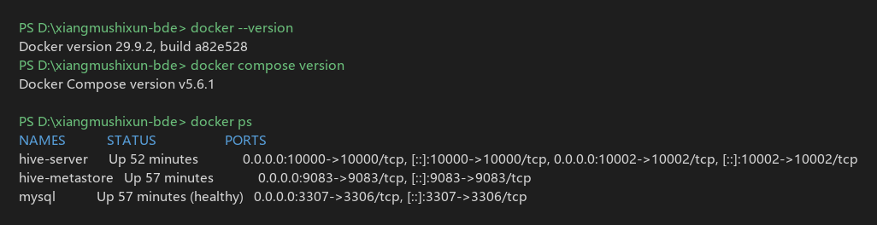
图 2 WSL 运行时版本（3.0.1，内核 6.18.40）
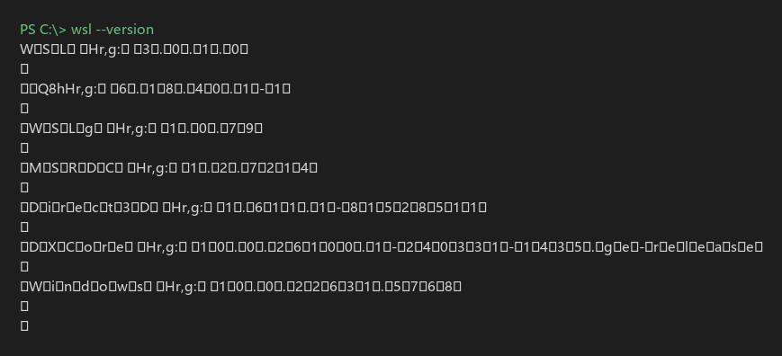
图 3 beeline 连接 Hive 并查看数据库与数据表
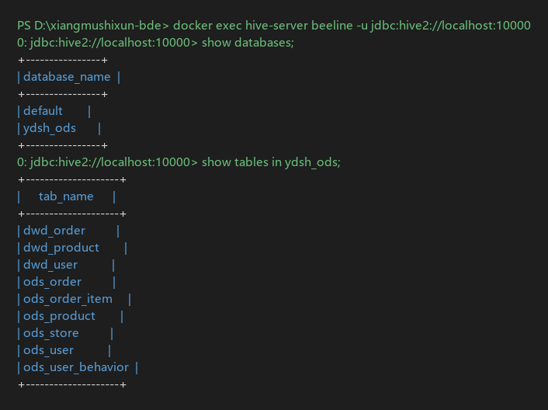
图 4 6 张 ODS 表行数校验结果
